ADMINISTRACIÓN DE BASE DE DATOS

Tema Nº1: **Instalación de Oracle 11g**

Indicador de logro Nº1:

Configura componentes para una conexión con la BD Oracle 11g.

**TEMA 01 Teoría de los**



**TEMA Nº1:**

Instalación de Oracle 11g.

**Subtema 1.1:**

Introducción a las Base de Datos Relacional y la Arquitectura de Oracle.

**Modelo Relacional**

El modelo relacional para la gestión de una base de datos es un modelo de datos basado en la lógica de predicado y en la teoría de conjuntos. Es el modelo más utilizado en la actualidad para modelar problemas reales y administrar datos dinámicamente.

En este modelo, todos los datos son almacenados en relaciones y como cada relación es un conjunto de datos, el orden en el que estos se almacenen no tiene mayor relevancia (a diferencia de otros modelos como el jerárquico y el de red). Esto tiene la considerable ventaja de que es más fácil de entender y de utilizar por un usuario no experto. La información puede ser recuperada o almacenada por medio de «consultas» que ofrecen una amplia flexibilidad y poder para administrar la información.

Este modelo considera la base de datos como una colección de relaciones. De manera simple, una relación representa una tabla que no es más que un conjunto de filas, cada fila es un conjunto de campos y cada campo representa un valor que interpretado describe el mundo real. Cada fila también se puede denominar tupla o registro y a cada columna también se le puede llamar campo o atributo.

Una tabla es una estructura lógica que sirve para almacenar los datos de un mismo tipo (desde el punto de vista conceptual). Almacenar los datos de un mismo tipo no significa que se almacenen sólo datos numéricos, o sólo datos alfanuméricos. Desde el punto de vista conceptual, esto significa que cada entidad se almacena en estructuras separadas.

**Componentes de la Arquitectura de una Base de Datos**

La arquitectura de ORACLE tiene tres componentes básicos: las estructuras de memoria para almacenar los datos y el código ejecutable, los procesos que corren el sistema de bases de datos y las tareas de cada usuario conectado a la base de datos y los archivos que sirven para el almacenamiento físico, en disco, de la información de la base de datos.



**Estructuras de memoria**

Hay dos clases de memoria, una de ellas compartida por todos los usuarios conectados y otra, dedicada al trabajo de cada uno de ellos.



El área global del sistema SGA (System Global Area), es el área compartida por todos los usuarios y se divide en tres partes:

Fondo común compartido (Shared pool), en ella mantiene el diccionario de datos y las áreas compartidas de las órdenes SQL que se solicitan para su procesamiento.

Área de memoria rápida (Database buffer cache), donde mantiene los datos traídos por las órdenes SQL de los usuarios conectados a la base de datos.

Área de registros de rehacer (Redo log buffer), aquí se registran los cambios hechos a la base de datos.

Por cada sesión de usuario, se crea también, en memoria, un área específica llamada área global de programa o PGA (Program Global Area). Esta área no se comparte con las otras sesiones de usuario.

Archivos de la base de datos

Los archivos que maneja ORACLE se clasifican en cuatro grupos:



**Los Archivos de Datos (DataFiles)**

Estos archivos sirven para el almacenamiento físico de las tablas, índices y agrupamientos (clusters), y procedimientos. Estos archivos, son los únicos que contienen los datos de los usuarios de la base de datos.

Las unidades lógicas más grandes manejadas por ORACLE, para el almacenamiento de los datos, son llamadas espacios de tablas (Tablespaces) que le permiten manejar y controlar el espacio en los discos.

No es necesario que todos los espacios de tablas estén en un mismo disco. Cuando se crean en distintos discos se busca un mejor desempeño y mejor manejo del espacio de almacenamiento.

Una base de datos puede tener un solo espacio de tablas, pero, por las razones anteriores, se recomienda varios espacios de tablas. Como mínimo, se debe tener un espacio de tablas del sistema (SYSTEM), un espacio de tablas por cada aplicación, un espacio de tablas para los usuarios y otro espacio de tablas para los índices.

EI espacio de tablas SYSTEM se crea automáticamente cuando se crea una base de datos. Allí se guardan los archivos de control y el diccionario de datos y toda la información de los procedimientos almacenados.

EI DBA (Administrador de Base de Datos) puede crear un espacio de tablas con una orden, como la siguiente:

**CREATE TABLESPACE indices Datafile ‘discod/bd/datosl.dbf’ size 300m;**

Los archivos de datos (datafiles) almacenan los datos del usuario. Se requiere como mínimo uno para una base de datos.

**Cuando se agote el espacio, un DBA tiene dos alternativas:**

* Adicionar un nuevo archivo de datos con la orden ALTER

**ALTER TABLESPACE indices add datafile ‘discod/bd/datos3.dbf’ size 150m**

* Crear un nuevo espacio de tablas como se mostró previamente.

En el momento de la creación de una base de datos, el DBA debe planear o estimar los requerimientos de almacenamiento y, también, el nombre, tamaño y localización de los archivos de datos, junto con el número máximo de archivos de datos permitido para la base de datos.

**EI DBA** puede crear varios espacios de tablas (Tablespaces) en discos separados para planear el crecimiento de la base de datos y hacer una mejor administración de la base de datos.

Un objeto de datos, por su parte, es una estructura lógica que puede ser una tabla, un archivo de índice, un archivo temporal, un archivo de deshacer o un clúster. Estos objetos se almacenan físicamente en segmentos que se componen de extensiones (**extents**).



A su vez, una extensión está hecha de bloques que, de acuerdo con el sistema operativo subyacente, puede tener un número determinado de bytes y que el DBA específica, en el momento de la creación de la base de datos. EI tamaño del bloque es dependiente del sistema operativo y nunca puede ser menor al que éste maneja.



En una base de datos, pueden existir otros objetos que no contienen datos como las vistas, los sinónimos y las secuencias. Sin embargo, todo objeto, independientemente de si contiene datos o no, debe pertenecer a un esquema. Por eso, una colección de objetos de un usuario se denomina esquema.

Un objeto se puede crear en un esquema de tres formas:

* Si un usuario da una orden de creación de un objeto, por defecto, el sistema lo crea en su propio esquema.
* Copiando el objeto de otro usuario (al nombre de un objeto siempre se le antepone el nombre del esquema, por ejemplo, juan.empleado) con una orden como:

**CREATE TABLE Empleado as SELECT * From scott.emp;**

* Otro usuario lo crea para uno, como en la orden:

**CREATE TABLE juan.proyecto (codigo number primay key, ....) Tablespace**

**planeacion storage (initial 1000 next 1000 minextents 1 maxextentents 6 ....)**

**Reglas para el almacenamiento de objetos en la base de datos**



Un objeto puede almacenarse en uno o más archivos de datos (datafiles), pero en un solo espacio de tablas (Tablespace).

Dos objetos diferentes de un esquema pueden estar en distintos Tablespaces.

Los objetos pueden almacenarse en múltiples discos. Por ejemplo, parte de jane.emp es almacenado en el archivo de datos 1 sobre el disco A y parte en el archivo de datos 2 sobre el disco B.

**B. Archivos de control (Control Files)**

Tienen la descripción física y dirección de los archivos de la base de datos y de los archivos de rehacer para el arranque correcto de la base de datos. En estos archivos se especifican cuáles datafiles conforman la base de datos para poder tener acceso a los datos o para poder recuperar la base de datos, ante una falla. Los archivos de control se crean automáticamente cuando se da una orden CREATE DATABASE y no son editables, pues también se actualizan automáticamente.

**C. Archivos de rehacer (redo log files)**

Tienen los cambios hechos a la base de datos para la recuperación ante fallas o para el manejo de las transacciones. Poseen los valores antes de una transacción, la orden ejecutada y, opcionalmente, el valor después de la transacción. EI principal propósito de estos archivos es servir de respaldo de los datos en la memoria RAM. Este conjunto de archivos debe estar conformado por dos grupos, como mínimo, y se recomienda que cada grupo esté almacenado en discos separados. EI DBMS utiliza la técnica de ir sobrescribiendo sobre la información más vieja, cuando se agota el espacio en estos grupos de archivos. Se puede decir que guarda las instrucciones SQL que se van realizando en toda la base de datos.

**D. Archivos fuera de línea (Archived files)**

Son archivos opcionales donde se guarda información vieja de los archivos de rehacer, muy convenientes para los respaldos de la base de datos.

**E. Procesos**

Los procesos son programas que se ejecutan para permitir el acceso a los datos. Los procesos se cargan en memoria y son transparentes para los usuarios. Los procesos se clasifican en tres grupos: procesos de base, de usuario y procesos servidores.



**Procesos de Base o de Soporte**

Los procesos de base (Background) son los que se encargan de traer datos desde y hacia la SGA, mejorando el desempeño al consolidar las tareas que son impartidas por todos los usuarios. Cada proceso de base tiene su propia área de memoria. Los procesos de base o soporte son los siguientes:

* **DBWR: (Database Writer**) se encarga de manejar los “buffers” de memoria cache para que los procesos del usuario siempre encuentren a algunos uno de ellos disponibles. Es un proceso obligatorio que, además, escribe los bloques de datos modificados por los usuarios en los archivos de datos que componen la B.D cuando el proceso LGWR le envía el mensaje de hacerlo.
* **LGWR: (Log Writer**) este proceso escribe datos desde la SGA a los archivos de rehacer (redo log files) que sirven en caso de fallas en la instancia. Este proceso es obligatorio y es el único encargado de escribir y leer en estos archivos. El proceso de llenado de estos archivos es circular, por lo tanto, antes de empezar a sobrescribir en uno de ellos, se marca un punto de verificación y LGWR envía la orden de escritura en los datafiles al proceso DBWR. Cuando se cambia de uso de grupo de redo log (archivo deshacer), se produce un SWITCH LOG
* **LCKn, Lock: (lock processes)** El bloqueo es un proceso opcional. Efectúa los bloqueos entre instancias, en caso de ambientes con servidores paralelos (hasta con 10 servidores).
* **CKPT: (Check Point)** El punto de comprobación es un proceso opcional que ocurre cuando los usuarios conectados a la base de datos, hacen solicitudes de exámenes de datos. Uno de los eventos que dispara a este proceso es el SWITCH LOG.
* **SNPn: (Snapshot Process)** se encarga de refrescar los snapshots o réplicas de tablas que se usan, principalmente, en ambientes distribuidos.
* **SMON: (System monitor)** recupera el sistema ante una falla de la instancia.
* **RECO: (Recovery)** recupera ante las fallas, en una transacción en ambientes distribuidos.
* **ARCH: (Archive)** copia los registros de rehacer de la RAM en archivos de datos (archive redo logs) que permiten la recuperación cuando se presentan fallas de los medios magnéticos.
* **PMON: (Process Monitor)** recupera la instancia ante una falla de un proceso de usuario; libera los recursos del proceso que falló.

**Procesos del Usuario**

Cuando un usuario se conecta a la base de datos, se crea un proceso de usuario que se encarga de ejecutar el código de aplicación del usuario y manejar el perfil del usuario con sus variables de ambiente. Los procesos de usuario no se pueden comunicar directamente con la base de datos, únicamente, lo hacen a través de procesos servidores.

**Procesos Servidores**

Ejecutan las órdenes SQL de los usuarios y llevan los datos al “database buffer cache” para que los procesos del usuario puedan tener acceso a los datos. Se pueden tener distintas arquitecturas para trabajar en ORACLE, según los tipos de servidores: dedicados o multihilos.

Una configuración dedicada significa que cada conexión de un usuario de Base de Datos será atendida exclusivamente por un proceso servidor. Una configuración multihilo (multithread) o compartida es cuando existe un número limitado de procesos servidores que atienden a todas las conexiones de Bases de Datos existentes cuando haya un requerimiento de por medio. En esta última configuración, existen los despachadores (dispatchers), que son los que ante algún requerimiento de sesión asignan dicho trabajo a un proceso servidor disponible.

**F. Instancia de ORACLE**

Se denomina instancia al conjunto de estructuras de memoria y procesos de fondo que acceden los archivos de bases de datos. Es posible que una misma base de datos sea accedida por múltiples instancias; cada una de ellas residiendo en una máquina diferente (ésta es la opción de servidores paralelos de ORACLE).



El sistema de bases de datos ORACLE, cuando inicia, sigue los pasos que se detallan a continuación:

1. **Iniciar la instancia.** Para hacer este paso, ORACLE lee el archivo de parámetros y configura la instancia, con base en ellos. En ese momento, se crea la SGA y se activan los procesos de base, pero aún no se puede hacer nada.
2. **Montar la base de datos.** Consiste en preparar el sistema para su uso trayendo a la RAM el diccionario de datos; es como poner el sistema en primera, listo para recibir algunas órdenes del DBA.
3. **Abrir la base de datos.** En este momento se abren los archivos y los usuarios ya pueden tener acceso a los datos.

De acuerdo cómo se defina la instancia, ORACLE, a través de sus parámetros, puede determinarse que tan poderoso y grande es el motor. Los parámetros se definen en el archivo INIT.ORA. Entre ellos se pueden mencionar los siguientes:

**db_block_buffers** = número de bloques de bases de datos en la SGA. Existirá un buffer por cada bloque.

**db_block_size** = tamaño del bloque de la base de datos. shared_poo_size = tamaño del área compartida “shared pool”, en bytes.

Además, allí se especifica el número de usuarios concurrentes, el número de transacciones concurrentes y los nombres de los archivos de control para la base de datos.

Estos parámetros se pueden ajustar durante el proceso de afinamiento porque ellos inciden en el desempeño del sistema. Algunos de los parámetros son específicos a una base de datos y, por lo tanto, deben ser cambiados antes de crear una base de datos. Se incluyen en estos:

database_name = nombre de la base de datos. **db_block_size** = tamaño del bloque.

**Ejemplos:**

Aquí colocarás los ejemplos que facilitarán la comprensión del subtema

**Subtema 1.2:**

Interactuando con la base de datos: Conexión SQL*PLUS y SQL developer.

**SQL *Plus.**

El SQL Plus tiene un entorno orientado a carácter. Forma parte del grupo de programas de Oracle11g Express Edition. Es usado para conectarse con la base de datos de Oracle, solo es necesario tener una cuenta de usuario con su respectiva contraseña.

**Para emplear cualquier herramienta cliente se debe iniciar los siguientes servicios de Windows:**

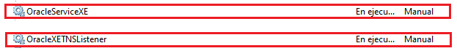

Inicie estos servicios, presionando las teclas combinadas: **Windows** + **R** y en la casilla escribir: **SERVICES.MSC** y presione Aceptar.

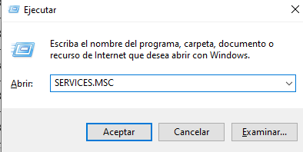

**Recomendación:**

Cuando ya no use a Oracle, se recomienda inhabilitar estos servicios, dado que sobrecargan al sistema provocando lentitud en el equipo.

**Apertura e inicie los servicios correspondientes:**

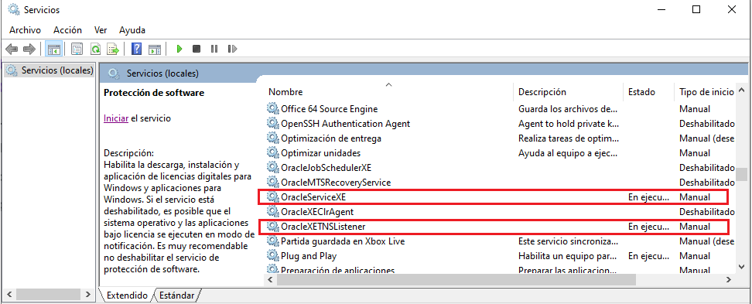

**Iniciando con la herramienta cliente SQL *Plus.**

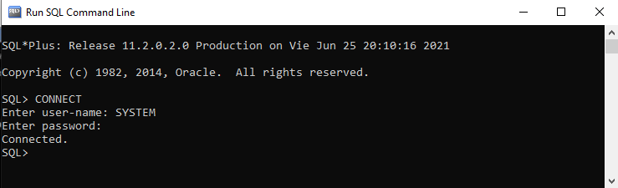

Puedes buscarlo, en el grupo de programas**: “Oracle Database 11g Express Edition”** desde el botón de inicio de Windows.

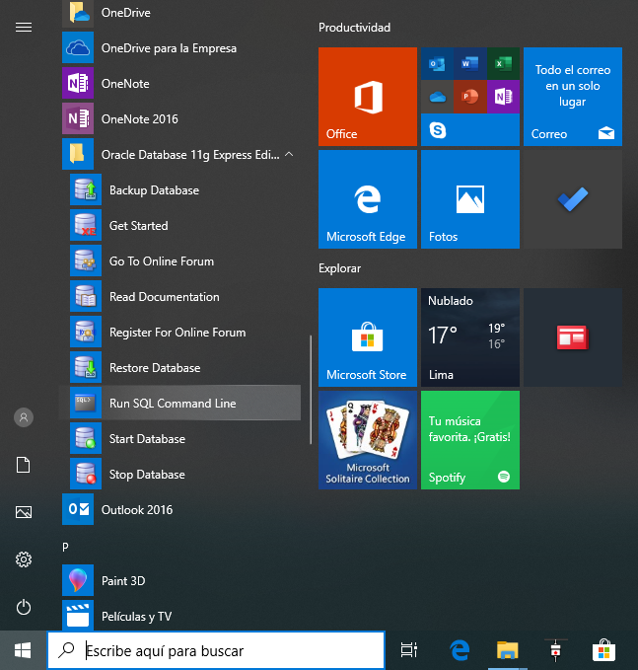

**Conectando con una base de datos desde PL/SQL**

Ingrese a la herramienta SQL developer, desde el acceso directo de su escritorio de Windows, o desde la ubicación, su ejecutable, **sqldveloper.exe**.

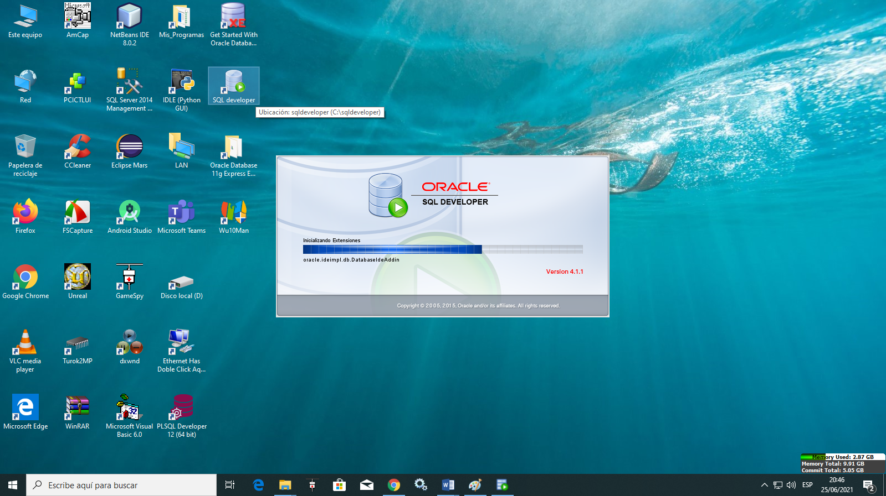

Se presenta la ventana principal de **SQL Developer** Proceda a realizar una nueva conexión, haciendo Click en el botón del signo **+**, y elija la opción “**Nueva Conexión** de Base de Datos…”, tal como se muestra en la imagen:

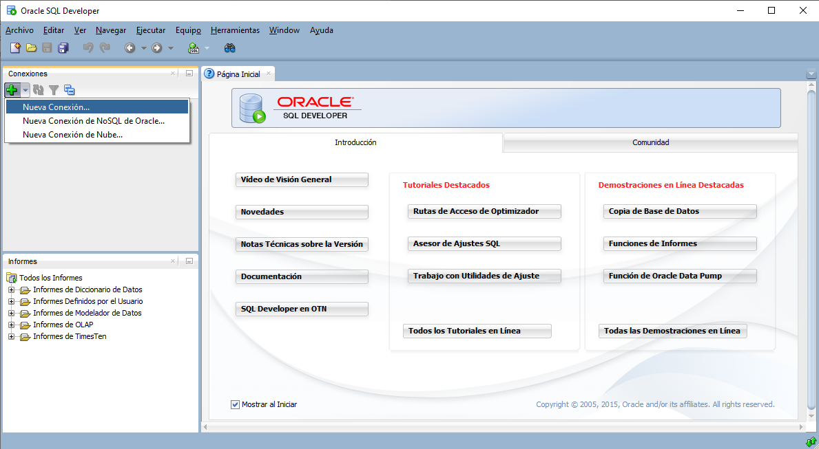

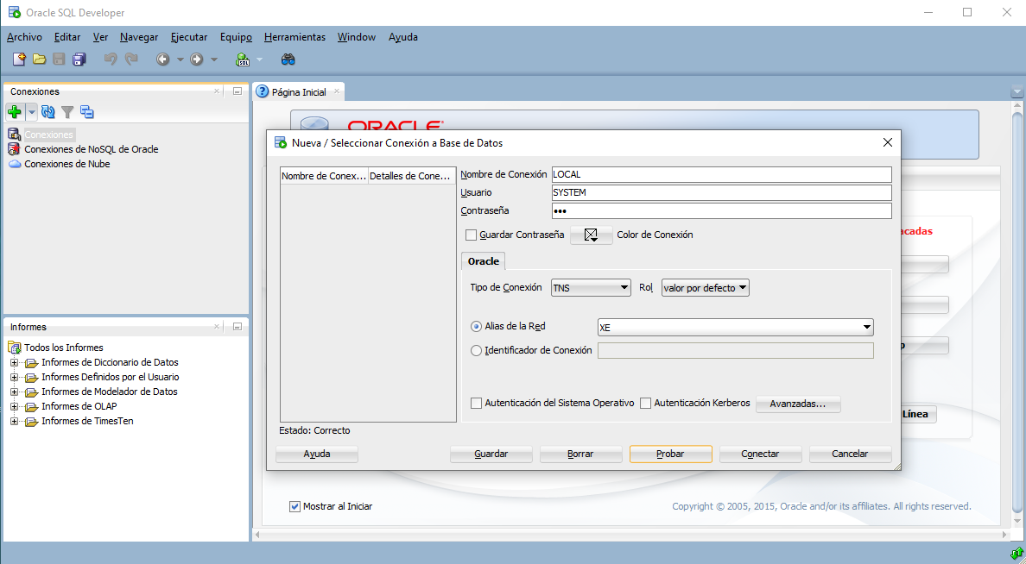

Proceda a ingresar el usuario y contraseña del motor de base de datos.

1. Ingrese Nombre del Perfil de Conexión, en este caso **LOCAL**.
2. Ingrese el nombre de usuario, en este caso **SYSTEM**
3. Ingrese la contraseña, en este caso **123**, **según pasos de instalación**.
4. Proceda al Tipo de Conexión, en este caso: **TNS**.
5. Seleccione alias de la red, en este caso: **XE**.
6. **Probar la conexión**, cuando lo haga, observará al lado derecho de la ventana el mensaje “**Estado: correcto**”, en caso contrario se visualizará un error.
7. Mensaje: “**Estado Correcto**”, resultado de prueba.

Click en el botón **Conectar**. Para finalizar el proceso de conexión.

Entorno conectado de SQL Developer. Listo para trabajar con Oracle.

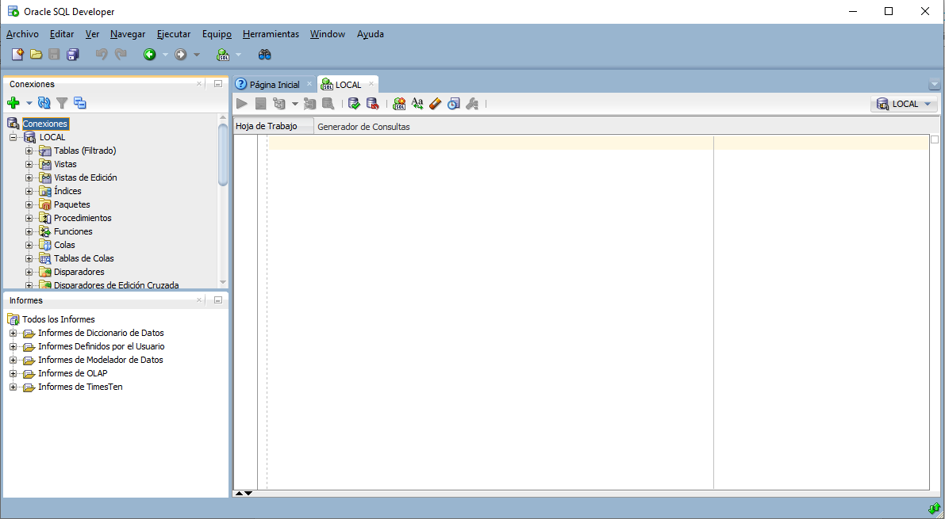

**Subtema 1.3:**

DDL Creación y Modificación de tablas, Reglas & Restricciones CONSTRAINST.

Es importante saber que un usuario de Oracle, debe contar con privilegios para realizar esta operación:

* Se debe iniciar con la cuenta del sistema SYSTEM.
* Para crear una nueva tabla en el esquema debe contar con el privilegio de sistema CREATE TABLE.
* Para crear cualquier tabla en otro esquema de usuario, debe contar con el privilegio de sistema CREATE ANY TABLE.

**PRUEBA TU MISMO:**

Videos referenciales: <https://www.youtube.com/watch?v=0UPOeKzmsAw>

<https://www.youtube.com/watch?v=B9ftErgvdmI>

**IMPORTANTE:**

Antes de crear una tabla debemos de determinar a qué esquema de la base de datos pertenecerá. Para poner esto en práctica, vamos a crear en la base de datos un espacio para las tablas (**Tablespace**) llamado IDAT y también, vamos a crear un usuario llamado ALUMNO que utilizaremos para crear todos los objetos a ver en esta sesión.

**PASO 1:**

Crear una carpeta en la raíz de su disco físico **(C:\ o D:\** o el que disponga), en este caso se creará la carpeta **IDAT**, en este caso, en el disco C:\. Tal como se muestra e la imagen.

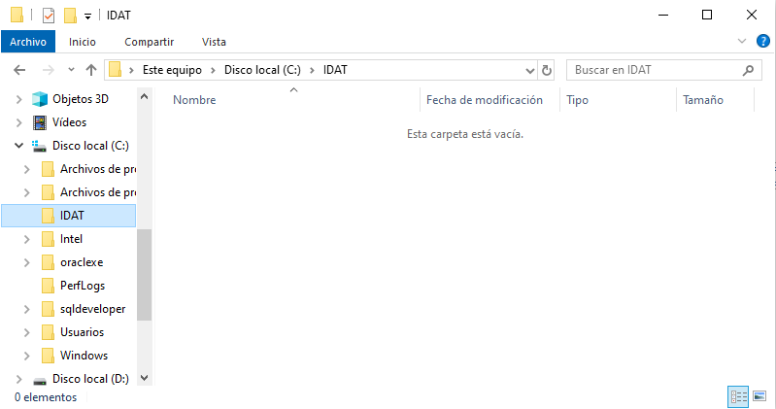

**PASO 2:**

Conéctese a través de **SQL *PLUS**, a una cuenta de usuario con privilegios suficientes para crear Tablespaces y nuevos usuarios, en este caso el usuario será: **SYSTEM** y la contraseña es: **123**.

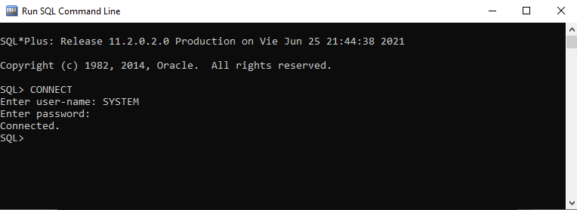

**PASO 3:**

A continuación, crear el espacio de tablas **SEMANA_01** de **50 megas** de tamaño, para almacenar en esta parte de base de datos, las tablas a crear, el datafile llevara el nombre **IDAT_01.DBF**, para ello usaremos el comando **CREATE** **TABLESPACE**.

CREATE TABLESPACE **SEMANA_01** DATAFILE ‘**C:\IDAT \ IDAT_01.DBF**’ SIZE 50M;

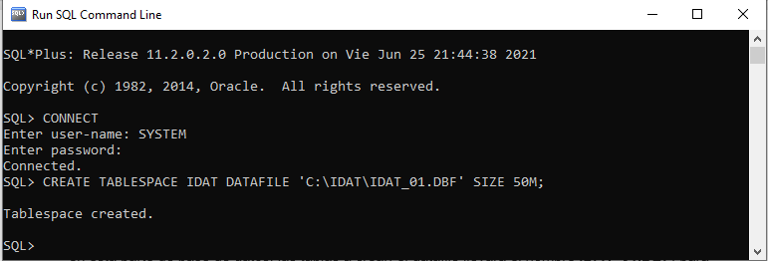

Verificando la existencia del TABLESPACE, llamado IDAT_01.DBF. para ello se debe ir a la carpeta IDAT del disco C:\ desde su explorador.

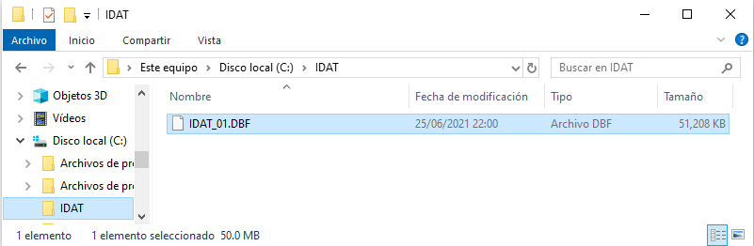

**PASO 4: Opcional**

A continuación, verificamos la creación de nuestro TABLESPACE. Usando la tabla de sistema **v$tablespace,** del diccionario de datos de Oracle.

**SELECT * FROM V$TABLESPACE;**

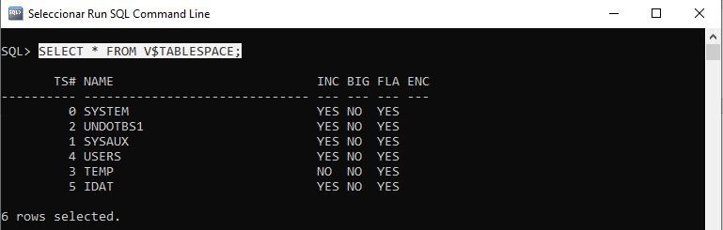

**PASO 5:**

La base de datos requiere un usuario (CREATE USER), crearemos el usuario USUARIO1.y contraseña 123456.

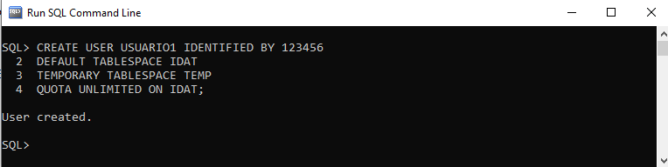

**PASO 6:**

Ahora crearemos un Rol (CREATE ROLE) llamado PERMISOS, el cual contendrá los permisos de usuario necesarios.

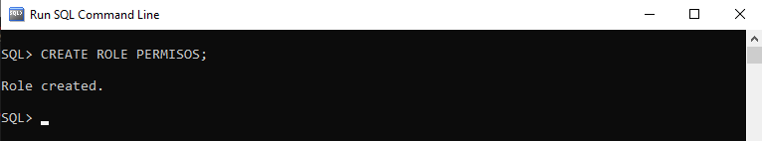

**PASO 7:**

Asignaremos los permisos (**GRANT**) de usuario pertinentes para este ejemplo, Los permisos son: CONNECT, CREATE TABLE, RESOURCE, ALTER ANY INDEX, ALTER ANY SEQUENCE, ALTER ANY TABLE, ALTER ANY TRIGGER, CREATE ANY INDEX, CREATE ANY SEQUENCE,

CREATE ANY SYNONYM, CREATE ANY TABLE, CREATE ANY TRIGGER, CREATE ANY VIEW, CREATE PROCEDURE, CREATE PUBLIC SYNONYM, CREATE TRIGGER, CREATE VIEW, DROP ANY INDEX, DROP ANY SEQUENCE, DROP ANY TABLE, DROP ANY TRIGGER, DROP ANY VIEW, INSERT ANY TABLE, QUERY REWRITE, SELECT ANY TABLE, UNLIMITED, y lo asociamos al rol PERMISOS ya antes creado.

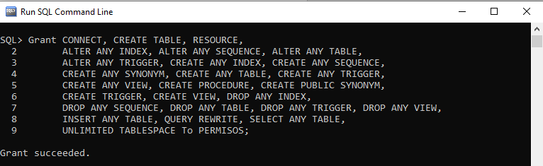

Página de Referencia de permisos: <https://jorgesanchez.net/manuales/abd/control-usuarios-oracle.html>

**PASO 8:**

Asociamos (GRANT) el Rol **PERMISOS** con el usuario **USER01**, de esta manera el usuario USER01, podrá realizar las tareas i/o permisos que el Rol PERMISOS tiene.

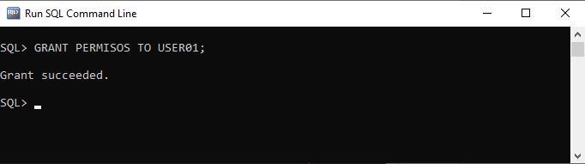

**PASO 9:**

Desconéctese del esquema actual. Use el comando DISCONNECT.

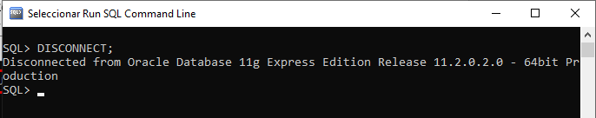

**PASO 10:**

Conéctese con el usuario USER01 y su contraseña 123456, para probar la configuración de todo lo realizado.

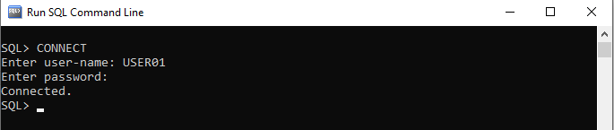

FIN DE CREACION DE TABLESPACE, CUENTA DE USUARIO, ROLES,

**FIN DEL PROCESO DE CREACION DE TABLESPACE, CUENTA DE USUARIO, ROLES.**

**Código de Creación de Cuenta de Usuario Basado en SQL developer:**

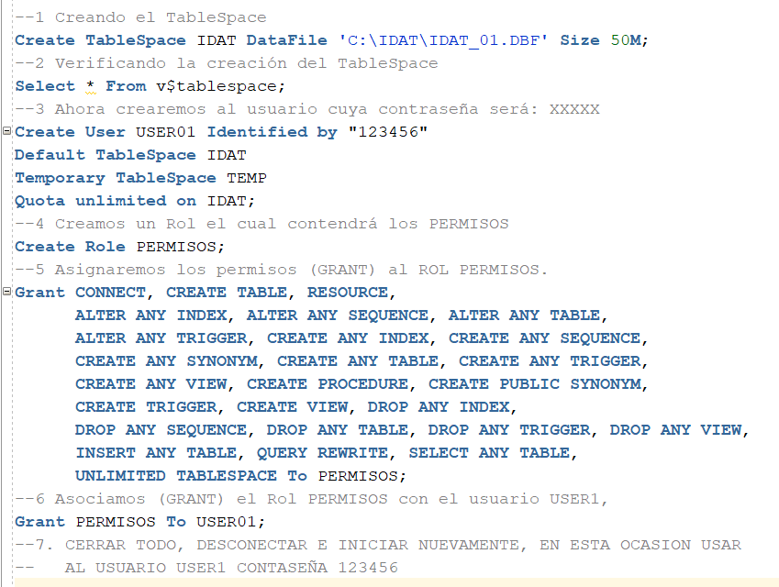

**CREACIÓN TABLAS.**

Comando: CREATE TABLE

Ejemplo desde SQL *Plus.

**PASO 1:**

Ingrese a su usuario reciente mente creado: usuario: USER01, contraseña: 123456.

**PASO 2:**

En el prompt del sistema **SQL>**, proceda a crear la tabla CLIENTE con sus campos y llave respectiva.

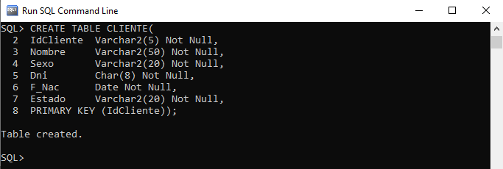

**PASO 3:**

Verificando la existencia de la tabla CLIENTE. Existen 2 Formas:

**Forma 1:** verificando contenidos, usando sentencia SELECT.

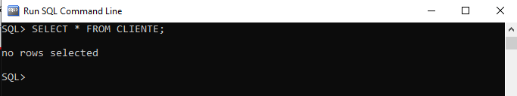

**Forma 2:** visualizando la estructura de la tabla creada.

Puede usar el comando **DESCRIBE**, para mostrar la estructura de la tabla CLIENTE.

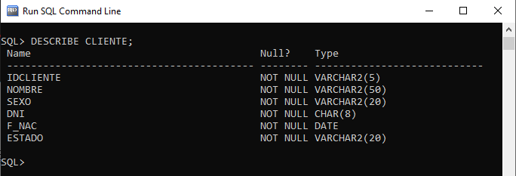

**Nota:**

En esta ventana de SQL *PLUS, puede crear tablas, restricciones, relaciones incluidas.

**MODIFICANDO ESTRUCTURAS DE TABLAS:**

**AGREGANDO NUEVAS COLUMNAS A LA TABLA.**

Comando: ALTER TABLE. - ADD

Ejemplo desde SQL *PLUS.

Agregar una nueva columna a la tabla CLIENTE, la columna se llamará **BONOS** numérico de 12 posiciones numéricas, incluido 2 decimales.

**SQL>** ALTER TABLE CLIENTE ADD **BONOS NUMBER (12, 2)** NOT NULL;

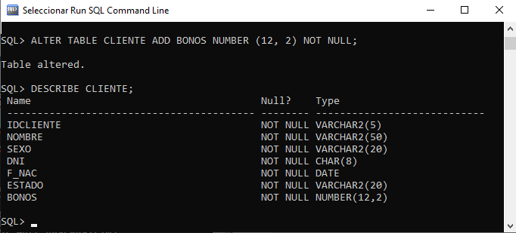

El siguiente ejemplo adiciona más de una columna: ¡Pruebelo!

**SQL>** ALTER TABLE CLIENTE ADD (**RUC** CHAR (11) NOT NULL,

**TELEFONO** CHAR (9) NOT NULL);

**MODIFICANDO COLUMNAS DE UNA TABLA:**

Comando: ALTER TABLE – MODIFY.

Ejemplo desde SQL *PLUS.

**Por ejemplo**, el siguiente comando disminuye la longitud de la columna BONOS de la tabla CLIENTE, verifique la modificación usando el comando DESCRIBE.

**SQL>** ALTER TABLE CLIENTE MODIFY BONOS NUMBER (9, 2);

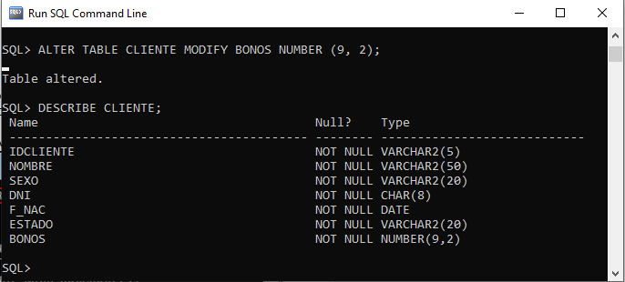

**CAMBIAR DE NOMBRE A UNA COLUMNA.**

**Comando:** ALTER TABLE – RENAME COLUMN

Ejemplo desde SQL *PLUS.

Por ejemplo, el siguiente comando renombra la columna BONOS de la tabla CLIENTE por BONO_CLIENTE, use el comando DESCRIBE para verificar el cambio.

SQL> ALTER TABLE CLIENTE RENAME COLUMN BONOS TO BONO_CLIENTE;

El comando puede ser cancelado si la columna tiene objetos dependientes, basado en relaciones.

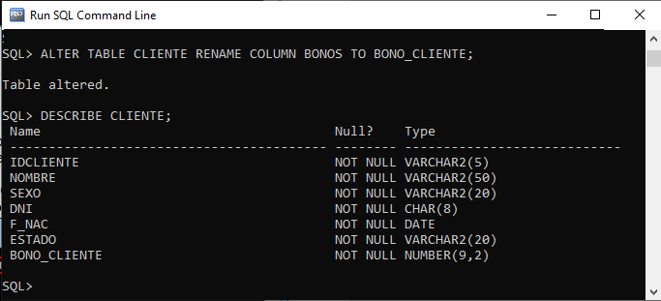

**ELIMINANDO COLUMNAS DE TABLAS:**

Comando: ALTER TABLE – DROP COLUMN

Ejemplo desde SQL *PLUS.

El siguiente comando elimina la columna BONO_CLIENTE de la tabla CLIENTE.

**SQL>** ALTER TABLE CLIENTE DROP COLUMN BONO_CLIENTE;

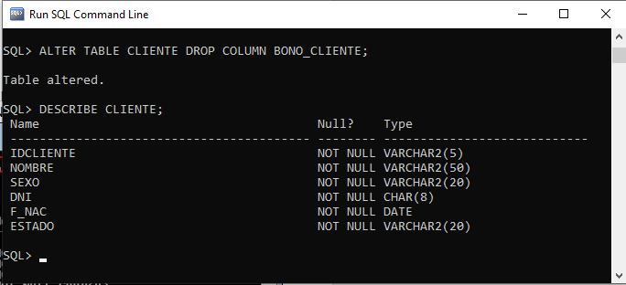

**ELIMINANDO TABLAS.**

Comando: DROP TABLE.

Si la tabla a eliminar está referenciada por otra tabla a través de una llave foránea, usted no podrá eliminarla con el comando anterior, usted tiene que adicionar la cláusula **CASCADE CONSTRAINT** al comando **DROP TABLE** para forzar la eliminación de la tabla.

Por ejemplo, el siguiente comando elimina la tabla CLIENTE del esquema IDAT junto con la llave primaria y las foráneas que hacen referencia (CONSTRAINTS).

**SQL>** DROP TABLE ALUMNO.CLIENTE CASCADE CONSTRAINTS;

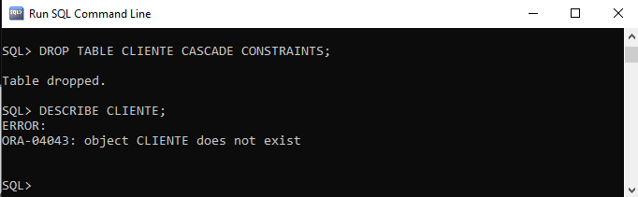

**FIN DE CREACION Y MODIFICACION DE TABLA.**

**Subtema 1.4:**

Creación de Diagramas de Base de Datos.

Los diagramas de base de datos son entornos gráficos, donde se expresa la lógica del negocio, resumido en tablas y relaciones.

Pasos para crear un Diagrama de base de datos.

**PASO 1:**

Abrir el programa SQL Developer, debe crear una conexión LOCAL, ingrese con el usuario USER01 contraseña 123456.

**PASO 2:**

Se presenta el siguiente Script de base de datos, donde se contempla la creación de las tablas: **EMPLEADO** y **CARGO** con relaciones incluidas, proceda a ejecutarlo.

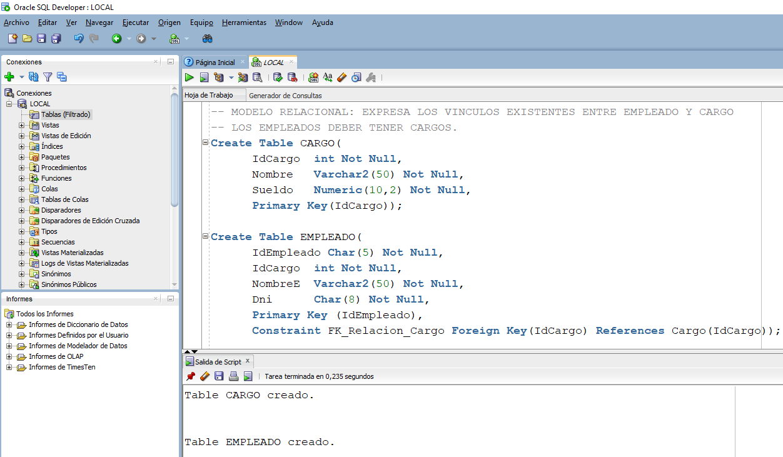

**PASO 3:**

Para crear un diagrama de base de datos, se debe iniciar la ventana de EXPLORADOR usando las siguientes opciones de menú: Click en la opción VER 🡪 DATA MODELER 🡪 EXPLORADOR, tal como se indica en la imagen:

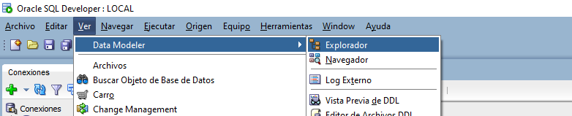

Se visualizará la siguiente ventana:

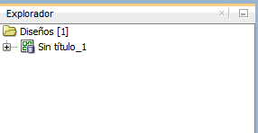

Expandir los componentes y hacer un Click con el botón derecho del mouse sobre la opción: **MODELOS RELACIONALES** 🡪 **NUEVO MODELO RELACIONAL**.

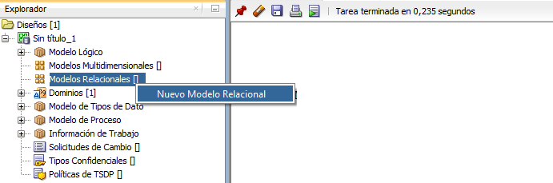

Inmediatamente se presenta un entorno totalmente en blanco, esta es el área donde iremos arrastrando las tablas que se presentará como diagrama de base de datos. (Marco rojo).

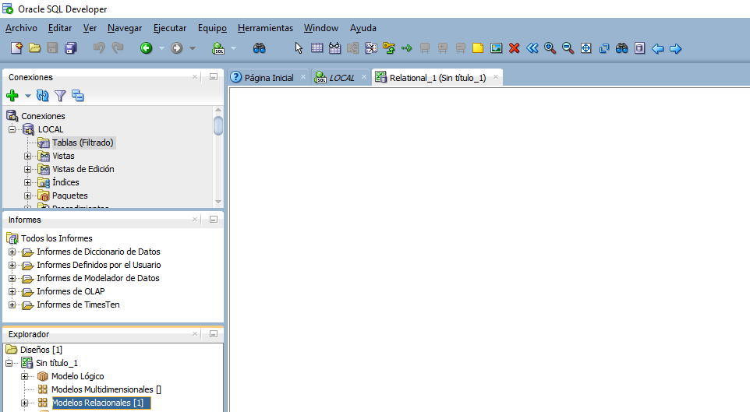

**PASO 4:**

Arrastrar desde la ventana de tablas hacia el entorno en blanco las tablas, por regla se debe arrastrar primero las tablas padres y al final las tablas hijos.

**El arrastre debe ser realizado con el botón derecho del mouse**, la primera vez haga Click sobre la tabla, luego realice un Click sostenido sobre la tabla y arrastre.

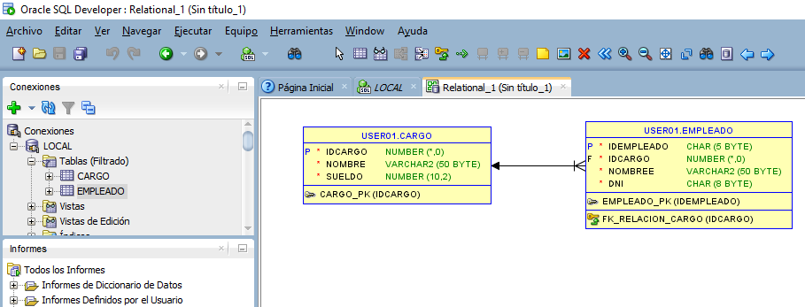

**FIN DEL PROCESO DE CREACION DE DIAGRAMA DE BASE DE DATOS.**

**Subtema 1.5:**

Creación y Configuración de Cuentas de Usuario.

TableSpace, Roles, User, Grant.

Una tarea de administración del sistema básica es configurar una cuenta de usuario para cada usuario en un sitio. Una cuenta de usuario típica incluye la información que necesita un usuario para iniciar sesión y utilizar un sistema gestor de base de datos.

Para crear una cuenta de usuario, debe iniciar sesión en el sistema gestor de base de datos con un usuario con privilegios, el cual permitirá la acción que se desea: como el caso del administrador, en este ejemplo usaremos a la cuenta: **SYSTEM** cuya clave es **123**.

Se debe cumplir requisitos específicos para la creación de una cuenta de usuario, estos son:

1. Cuál será el TableSpace asociada a la cuenta de usuario.
2. Pensar que nombre de usuario y contraseña se tendrá. e inmediatamente asociarlo con el TableSpace recientemente creado.
3. Crea un ROLE el cual contendrá los permisos asociados a la cuenta de usuario.
4. Asignar los permisos o privilegios necesarios al ROLE.
5. Enlazar el Role con la cuenta de usuario.
6. Cierre la sesión actual e inicie con la nueva cuenta creada.

**DESDE SQL DEVELOPER.**



**FIN DEL PROCESO DE CREACION DE CUENTAS DE USUARIO.**

**CONCLUSIONES Y RECOMENDACIONES DE LA EXPERIENCIA**

El objetivo de este capítulo es comprender las habilidades necesarias para convertirse en un profesional en Administrador en Base de Datos Oracle exitoso.

El estudiante detalla la arquitectura de la base de datos Oracle y configura la conexión de un cliente local o remoto, a través del archivo TSN. Así mismo crea y maneja información mediante las herramientas SQL *PLUS y SQL developer, gestionando una instancia de base de datos, creando tablas, relaciones y diagramas.

**ACTIVIDAD VIRTUAL**

Revisar y analizar el material presentado del Tema 01.

Se tiene el siguiente modelo relacional:

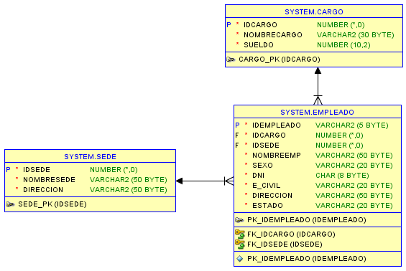

**Desarrollar lo Siguiente:**

* Crear un TableSpace llamado **CENTINELLA** cuyo tamaño es **150Megas**, este archivo debe ser colocado en una carpeta llamada **DBO**, en su disco **C:\,** todo esto desde la herramienta SQL *PLUS.
* Desde SQL *PLUS, crear una cuenta de usuario con el nombre **IDAT3000** cuya contraseña será: **12345678**, con todos los roles y permisos posibles, presentado en el manual de sesión de clase del tema 01. Luego inicie con dicha cuenta en el **SQL developer**.
* Desde SQL developer crear el Script de Base de Datos del modelo relacional presentado, considerando campos, tipos y relaciones.

**DESARROLLAR Y PRESENTAR TODO LO EXPUESTO EN UN SCRIPT DE BASE DE DATOS, DICHO ESCRIPT DEBE USAR EL NOMBRE DE:** **TAREA_VIRTUAL_01.sql.**